Додаток № 2
до тендерної документації
Інформація про необхідні технічні, якісні та кількісні характеристики предмета
закупівлі та технічна специфікація до предмета закупівлі
по предмету закупівлі: Формений одяг
Куртка утеплена 3 в1 ( три в одному) рефлекторно-лимонного кольору з емблемами,
куртка утеплена рефлекторно-помаранчевого кольору з емблемами,
куртка утеплена сірого, червоного кольору з емблемами ,
куртка сірого кольору з емблемами,
костюм (куртка з напівкомбінезон, синього кольору)з емблемами,
костюм (куртка з напівкомбінезон, синього кольору, водовідштовкуюча властивість)з емблемами.
код ДК 021:2015:18110000-3 - Формений одяг

ТЕХНІЧНИЙ ОПИС
«Формений одяг» Куртка утеплена 3 в1 ( три в одному) рефлекторно-лимонного кольору з емблемами,
куртка утеплена рефлекторно-помаранчевого кольору з емблемами,
куртка утеплена сірого, червоного кольору з емблемами,
куртка сірого кольору з емблемами,
костюм (куртка з напівкомбінезон, синього кольору)з емблемами,
костюм (куртка з напівкомбінезон, синього кольору, водовідштовкуюча властивість)з емблемами.

1.ТЕХНІЧНІ ВИМОГИ
1.1 Комплекти форменого одягу за розмірами, асортиментом матеріалів, зовнішнім виглядом та якістю виготовлення повинні відповідати вимогам цього опису та зразку, затвердженому у встановленому порядку.
1.2 Основні параметри та розміри.
1.2.1 Форменого одягу за розмірами повинні відповідати типовим фігурам відповідно до ДСТУ 23167.
1.2.2 Зріст типової фігури:
Таблиця 1
Умовні познаки зросту | Зріст типової фігури, см | Інтервал зросту, см
1 | 158 | Від 155 до 161 включно
2 | 164 | Понад 161 до 167 включно
3 | 170 | Понад 167 до 173 включно
4 | 176 | Понад 173 до 179 включно
5 | 182 | Понад 179 до 185 включно
6 | 188 | Понад 185 до 191 включно
7 | 194 | Понад 191 до 197 включно
1.2.3 Розміри типової фігури :
Таблиця 2
Український розмір | Обхват грудей типової фігури, см | Інтервал обхвату грудей, см | Міжнародний розмір
44 | 88 | Від 86 до 90 включно | XS
46 | 92 | Понад 90 до 94 включно | S
48 | 96 | Понад 94 до 98 включно | SM
50 | 100 | Понад 98 до 102 включно | M
52 | 104 | Понад 102 до 106 включно | L
54 | 108 | Понад 106 до 110 включно | XL
56 | 112 | Понад 110 до 114 включно | XXL
58 | 116 | Понад 114 до 118 включно | XXXL
60 | 120 | Понад 118 до 122 включно | XXXL

1.3 Зовнішній вигляд.
Назва продукції | Опис | Кіл-кість,шт | Фото
1. Куртка утеплена 3 в1 ( три в одному) рефлекторно-лимонного кольору з емблемами  2. куртка утеплена рефлекторно-помаранчевого кольору з емблемами  3. куртка утеплена сірого, червоного кольору з емблемами | Куртка утеплена 3 в 1 водонепроникна, спеціальна водонепроникаюча обробка швів, зі зйомною внутрішньою курткою та з‘ємними рукавами, капюшоном, утеплювачем та затяжними шнурками з лайкри, біорухомимі стрічки ТМ 3М по периметру всього виробу.  12 кишень для зберігання, трикотажні манжети, двостороння антикорозійна застібка, Центральна застібка- «антиволога». Texpel обробка нижньої частини.  Характеристики тканини:  61% модакрилових волокон +18% віскоза+15% поліестр + 5% арамид +1% антистатичного вуглецевого волокна, поверхнева щільність-200 г/м2, морозостійкість: - 60 ° С ;  Внутрішня підкладка:  Зйомна частина: зовнішній шар - 190 г / м2 поліестер;  Утеплювач: холофайбер 300 г / м2;  Внутрішній шар: підкладка вовняна 200 г / м2.  Колір: основна тканина рефлекторно-лимонна, 80% світловідбиваючих властивостей (відтінок погоджується із Замовником).  Поставка згідно попередньо індивідуально знятих розмірів силами постачальника.  Куртка утеплена водонепроникна, спеціальна водонепрониклююча обробка швів, з‘ємний капюшон та затяжні шнурки з лайкри, біорухомимі стрічки ТМ 3М по периметру всього виробу.  8 кишень для зберігання, трикотажні манжети, двостороння антикорозійна застібка, Центральна застібка- «антиволога», Texpel обробка нижньої частини.  Характеристики тканини:  Склад: 60% модакрил + 40% бавовна  Поверхнева щільність- 280 г / м2:  Морозостійкість: - 60 ° С  Внутрішня підкладка:  - підкладка 100% Поліестер Тафта 60 г/м2  Утеплювач: холофайбер 300 г / м2;  Колір: основна тканина рефлекторно-помаранчева, 80% світловідбиваючих властивостей (відтінок погоджується із Замовником).  Поставка згідно попередньо індивідуально знятих розмірів силами постачальника.  Куртка утеплена водонепроникна, спеціальна водонепрониклююча обробка швів, з‘ємний капюшон та затяжні шнурки з лайкри, біорухомимі стрічки ТМ 3М по периметру всього виробу.  9 кишень для зберігання, потайна кишеня для мобільного телефону.  Внутрішній вітрозахисний клапан по поясу- «спідниця».  Трикотажні манжети з петлями для великого пальця, застібка –блискавка латунна, що швидко розстібається в дві сторони, Центральна застібка- «антиволога».  Характеристики тканини:  Склад: зовнішня оболонка 50% PU-мембрана 85 г/ м2 + внутрішній шар – нетканий матеріал 50% віскоза 260 г/ м2  Морозостійкість: -60 ° С  Утеплювач: Тинсулейт 300 г/м2;  Внутрішній шар: підкладка 100% Поліестер 140г  Колір: сірий, червоний (відтінок погоджується із Замовником).  Поставка згідно попередньо індивідуально знятих розмірів силами постачальника. | 75  27  30 | 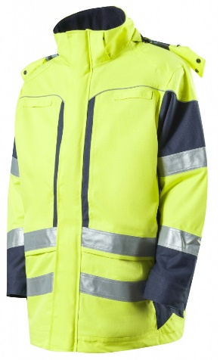  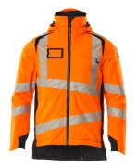  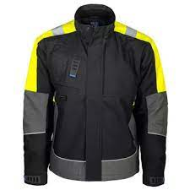
4. куртка сірого кольору з емблемами  5. костюм (куртка з напівкомбінезон, синього кольору)з емблемами  6 костюм (куртка з напівкомбінезон, синього кольору, водовідштовкуюча властивість)з емблемами  6 Зовнішній вигляд емблеми на одязі (куртка) на передній частині зліва  Зразок  7. Зовнішній вигляд напису на одязі(куртка) на задній частині посереду .  Зразок | Куртка прямого крою, прогумовані застібки на кишенях з захистом від попадання вологи. Центральна застібка- металева антикорозійна. Регулювання обсягу подолу куртки. Капюшон (з’ємний, утеплений), по плечам, низу рукавів та по низу куртки подвійна тейпована світловідбиваюча стрічка ТМ 3М. Основні шви виконані потрійним обробним рядком.  Тканина Tublefleх, щільність 265 г/м2, посилення ліктів з Cordura, 80% світловидбиваючих властивостей. Колір:сірий.  Поставка згідно попередньо індивідуально знятих розмірів силами постачальника.  Куртка прямого крою, Центральна застібка- металева антикорозійна. Регулювання обсягу подолу куртки та вітрозахисний клапан. По плечам, низу рукавів та по низу куртки подвійна тейпована світловідбиваюча стрічка ТМ 3М. Основні шви виконані потрійним обробним рядком.  Напівкомбінезон - виконаний з еластичною талією, подвійними накладними карманами з п'ятьма посиленими та роз’єднувальними  шльовками під ремінь на кнопках. На обох половинках від пояса розташовані бокові кишені - внутрішні з косим заходом та пластиковою вставкою, типа – бейдж, що застібаються на металеву застібку - «блискавка». На нижню частину входу в кишеню нашитий підсилювач з основного матеріалу. На передній половинці - накладна об'ємна кишеня для мобільного телефону, що застібається клапаном з нашитою стрічкою «Велкро».  На задній частині брюк в місці сидіння нашитий ущільнювач з тканини Cordura, а у верхній боковій частині розташовані два бокові внутрішні кишені з косим заходом, що застібаються на кнопку. Основні шви виконані потрійним обробним рядком.  У важливих місцях все шви посилені і укріплювальні. На обох соторонах брючин - тейпований світловідбиваючий кант ТМ 3М  Тканина Canvas V, щільність 375 г/м2, посилення ліктів з Cordura, 80% світловидбиваючих властивостей. Колір:синій.  Поставка згідно попередньо індивідуально знятих розмірів силами постачальника.  Куртка прямого крою, Центральна застібка- пластикова. Регулювання обсягу подолу куртки та вітрозахисний клапан. 7 карманів, з’ємний бейдж, потайний на застібці. Основні шви виконані потрійним обробним рядком.  Напівкомбінезон - виконаний з еластичною талією, подвійними накладними карманами , з п'ятьма посиленими та роз’єднувальними  шльовками під ремінь на кнопках. На передній половинці - накладна об'ємна кишеня для мобільного телефону, що застібається клапаном з нашитою стрічкою «Велкро»  На задній частині брюк в місці сидіння нашитий ущільнювач з основної тканини, а у верхній боковій частині розташовані два бокові внутрішні кишені з косим заходом, що застібаються на кнопку. Основні шви виконані потрійним обробним рядком.  У важливих місцях все шви посилені і укріплювальні.  Тканина Мill-65% коттону, 35% поліестер щільність 320 г/м2, водовідштовхуюча властивість.  Колір: синій.  Поставка згідно попередньо індивідуально знятих розмірів силами постачальника.  діаметр 8,5 см  термопечатка  Розмір літер :висота- 35 мм.,ширина-20 мм) колір за узгодженням з замовником  шовкографія | 2  28  28  265  265 | 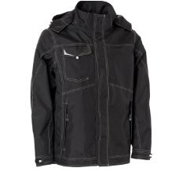  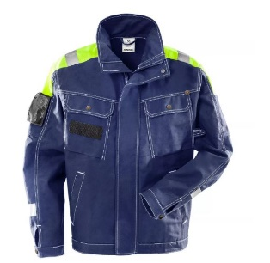  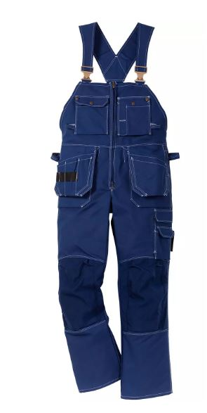  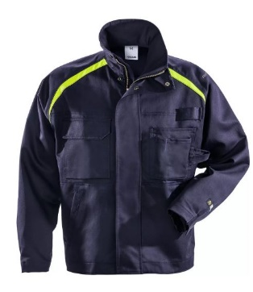  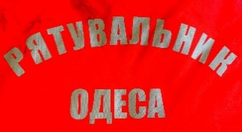  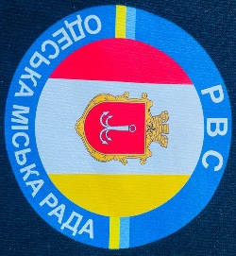  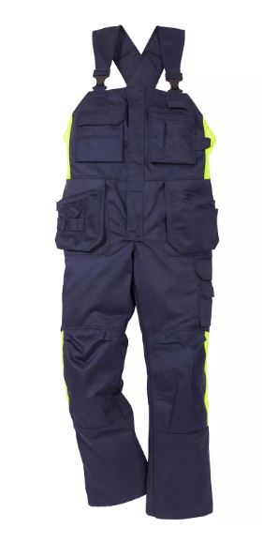

1.4 Пакування.
1.4.1 Пакування комплекту форменого одягу повинно відповідати вимогам ДСТУ 19159.
1.4.2 Комплекти форменого одягу пакують індивідуально у пакети, виготовлені з поліетиленової плівки, після цього їх пакують в текстильний мішок по 10 комплектів.
1.4.3 Особливі вимоги до пакування встановлюються замовником.

2. РЕКОМЕНДАЦІЇ ПО ЕКСПЛУАТАЦІЇ
2.1 Допускається ручне або бережне машинне прання без використання вибілювальних засобів при максимальному температурному режимі 40°С нейтральними миючими засобами. Не піддавати сильній механічній обробці. Застосовувати бережний віджим без перекручування.

2.2 Професійна суха чистка з використанням тільки вуглеводню та монофтортрихлорметану. Чистка - самообслуговування заборонена. Прасування при максимальній температурі підошви праски або трасуючої поверхні до 150°С. Вологі вироби повинні сушитися у підвішеному стані у затінку. Сушіння в барабані заборонено.
2.3 Комплекти форменого одягу повинні використовуватися відповідно до призначення, зазначеного в цих технічних умовах.

3. ГАРАНТІЇ ПОСТАЧАЛЬНИКА
3.1 Постачальник гарантує відповідність якості форменого одягу вимогам цього опису при дотриманні умов транспортування, зберігання та експлуатації не менше одного року з дати постачання товару.
Примітка: Допускається за узгодженням постачальника із замовником встановлювати інші правила обчислювання термінів гарантії.
4. ІНШІ ВИМОГИ
- Гарантійний термін експлуатації повинен складати не менше одного року з дати постачання товару при дотриманні умов(правила) транспортування, зберігання та експлуатації .
- Товар повинен бути новим та таким, що раніше не використовувався.
- Товар повинен бути не раніше ніж 2023 року випуску.
- Товар не повинен знаходитися під заставою або під арештом.
- Якість Товару повинна відповідати вимогам ДСТУ та нормативним вимогам із захисту довкілля.
- Ціна Товару, включає в себе ціну за одиницю Товару з урахуванням усіх необхідних податків, зборів та обов’язкових платежів, що мають бути сплачені, а також витрати на транспортування предмету закупівлі до місця поставки, визначеного замовником, сплату мита, податків та інших зборів і обов’язкових платежів, що сплачуються або мають бути сплачені згідно з чинним законодавством України.
- Учасники, які є виробниками товару, повинні надати довідку яка підтверджує можливість постачання товару замовнику згідно з умовами тендерної документації.
8. Учасники процедури закупівлі повинні надати в складі тендерних пропозицій документи, які підтверджують відповідність пропозиції технічним, якісним, кількісним та іншим вимогам до предмета закупівлі:
10. Переможець процедури закупівлі, не пізніше трьох календарних днів з дати оприлюднення наміру про укладання договору забезпечує відправлення на адресу Замовника (м.Одеса,65006,вул.Розкидайлівська,67а) зразків всіх моделей одягу в размірній сітці запропонованих моделей для експериментальної носки з метою перевірки відповідності технічним вимогам тендерної документації та якості запропонованого товару. Доставка товару здійснюється за рахунок Переможця.
11.Переможець виконує індивідуальні заміри за свій рахунок на території замовника.
12. Якісні характеристики товару повинні відповідати вимогам чинного законодавства (державним стандартам тощо).
13. Передача Замовнику товару здійснюється шляхом підписання видаткової накладної.
14. Всі інші умови поставки, тощо регулюються договором про закупівлю.

